**ANEXO FORMATO COMPONENTE FORMATIVO**

|  |  |
| --- | --- |
| PROGRAMA DE FORMACIÓN | Procesamiento de textos con Microsoft Word en la gestión de documentos |

|  |  |  |  |
| --- | --- | --- | --- |
| COMPETENCIA | 210601032. Digitar textos de acuerdo con metodologías y guía técnica. | RESULTADOS DE APRENDIZAJE | 210601032-02. Integrar elementos dinámicos y colaborativos en el documento de acuerdo con herramientas de automatización de la aplicación. |

|  |  |
| --- | --- |
| NÚMERO DEL COMPONENTE FORMATIVO | 02 |
| NOMBRE DEL COMPONENTE FORMATIVO | Aplicación de normas de estilo en Microsoft Word |
| BREVE DESCRIPCIÓN | Este componente formativo desarrolla habilidades para crear y estructurar documentos digitales en Microsoft Word, integrando tablas, figuras, referencias bibliográficas, tablas de contenido, plantillas y herramientas de revisión. Al finalizar, el aprendiz podrá elaborar documentos técnicos y académicos con organización clara, navegación eficiente y control de versiones colaborativo. |
| PALABRAS CLAVE | Microsoft Word, tablas, referencias, plantillas, revisión |

|  |  |
| --- | --- |
| ÁREA OCUPACIONAL | Analista de Sistemas Informáticos |
| IDIOMA | Español |

1. **TABLA DE CONTENIDOS:**

**Introducción**

1. **Tablas y figuras en Microsoft Word**
   1. Inserción de tablas
   2. Formato y diseño de tablas
   3. Inserción de figuras o imágenes
   4. Creación de títulos y fuentes de figuras y tablas
2. **Referencias y bibliografía en Microsoft Word**
   1. Agregar y administrar fuentes bibliográficas
   2. Inserción de citas en el texto
   3. Generación automática de bibliografía
   4. Estilos de citación y actualización de fuentes
3. **Tablas de contenido**
   1. Generación automática de tabla de contenido
   2. Niveles y personalización
   3. Actualización de la tabla de contenido
4. **Plantillas**
   1. Creación de una plantilla
   2. Uso para estandarización
5. **Herramientas de revisión**
   1. Control de cambios
   2. Comparación de documentos
6. **INTRODUCCIÓN**

En la actualidad, la elaboración de documentos digitales requiere no solo conocimientos básicos de procesamiento de texto, sino también la capacidad de aplicar herramientas que permitan organizar, estructurar y presentar información de manera clara, eficiente y estandarizada.

Microsoft Word ofrece una serie de funciones que facilitan esta tarea, entre ellas la inserción de tablas y figuras para organizar datos, la gestión de referencias y bibliografía para citar adecuadamente las fuentes utilizadas, y la creación de tablas de contenido automáticas para facilitar la navegación.

Asimismo, las plantillas permiten reutilizar estructuras y estilos visuales, asegurando coherencia en documentos recurrentes. Por último, las herramientas de revisión —como control de cambios, comentarios y comparación de documentos— son fundamentales para trabajar de manera colaborativa y llevar un registro ordenado de las modificaciones realizadas.

Este componente formativo propone un recorrido guiado por estas herramientas, combinando explicaciones conceptuales con ejercicios prácticos diseñados como guion para video, de manera que el aprendiz pueda comprender no solo cómo usar cada función, sino también en qué situaciones aplicarla.

Al finalizar, contará con un conjunto de competencias prácticas para producir documentos digitales con un alto nivel de presentación y funcionalidad.

Para comprender la importancia del contenido y los temas abordados, se recomienda acceder al siguiente video:

**DI_** **Guión_Introducción_Video_CF02_: Aplicación de normas de estilo en Microsoft Word**

1. **DESARROLLO DE CONTENIDOS:**
2. **Tablas y figuras en Microsoft Word**

En la elaboración de documentos, las tablas y figuras permiten organizar y presentar la información de forma clara y visualmente comprensible. Las tablas facilitan la estructuración de datos en filas y columnas, mientras que las figuras ayudan a ilustrar ideas, procesos o ejemplos que complementan el contenido textual.

Su uso adecuado mejora la presentación, permite identificar patrones de información y facilita la lectura, especialmente en documentos extensos o con alto contenido informativo. Gracias a estas herramientas, es posible crear informes, trabajos escritos, presentaciones y otros documentos con un formato más ordenado y profesional.

**Importancia de las tablas y figuras:**

* Permiten organizar información compleja de manera visual.
* Mejoran la comprensión y la lectura del contenido.
* Aumentan la claridad y la estética de los documentos.
* Hacen posible integrar texto y elementos gráficos de manera coherente.
* Facilitan la comparación de datos y conceptos.

***Figura 1.*** *Ejemplo de tabla y figura en un documento de word*

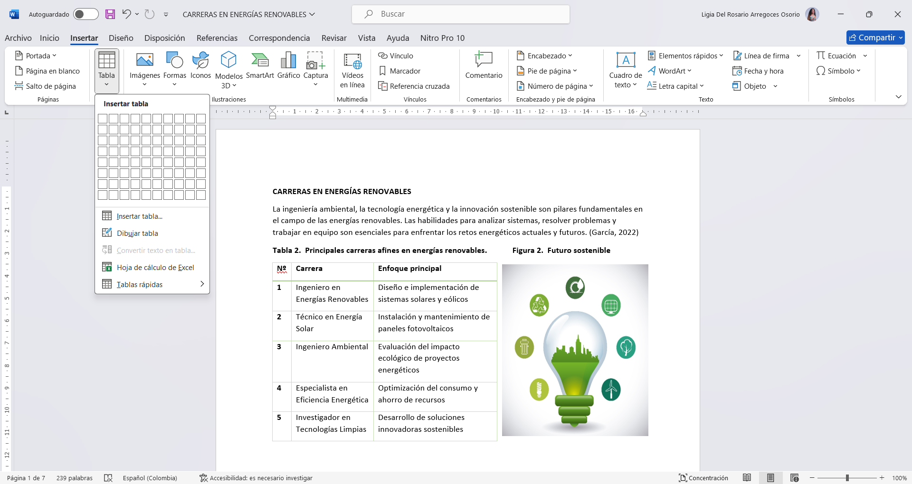

* 1. **Inserción de tablas**

Las tablas son uno de los elementos más utilizados para **organizar datos y texto de manera estructurada**. A diferencia del texto corrido, permiten visualizar la información por categorías, fechas, valores, nombres, pasos de un proceso o cualquier otro criterio que requiera una organización clara.

Para insertar una tabla básica en Microsoft Word, es posible usar la cuadrícula visual que aparece al abrir la opción correspondiente. Este método permite definir, de forma rápida el número de filas y columnas que se necesitan. Se ilustra en la figura 2 y los pasos para insertar una tabla son:

1. Ubicar el cursor en el lugar del documento donde se desea insertar la tabla.
2. Ir a la pestaña **“Insertar”** en la cinta de opciones.
3. Hacer clic en **“Tabla”**.
4. Desplazar el cursor por la cuadrícula hasta seleccionar el número deseado de filas y columnas.
5. Hacer clic para insertar la tabla en el documento.

***Figura 2.*** *Menú de inserción de tabla en Word*

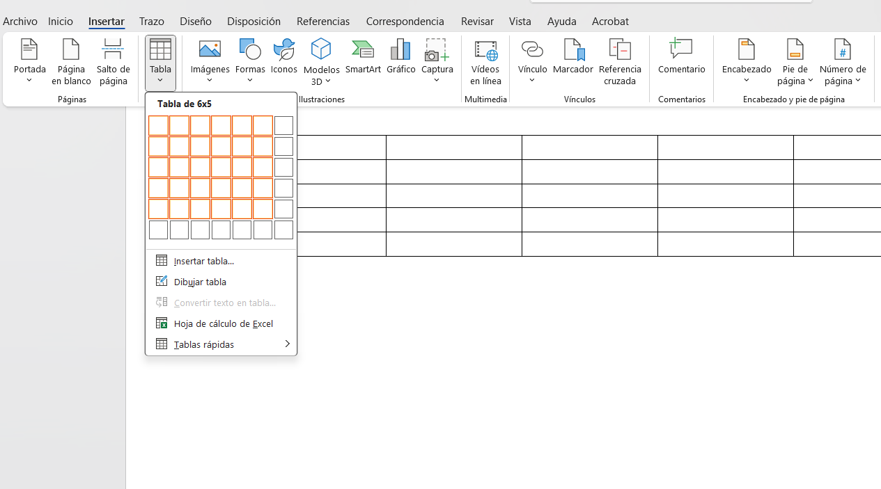

Una vez insertada, la tabla se puede modificar en cualquier momento para ajustar su tamaño, agregar o eliminar filas y columnas, o aplicar un formato diferente.

* 1. **Formato y diseño de tablas**

Una tabla no solo organiza datos, sino que también puede mejorar considerablemente la **presentación visual** de un documento. Word ofrece herramientas para personalizar bordes, colores, estilos y alineaciones, lo que permite que la tabla se adapte al propósito del texto.

Al hacer clic en cualquier parte de la tabla, aparecen dos pestañas adicionales en la cinta de opciones: **“Diseño de tabla”** y **“Disposición de tabla”**. Desde allí, se pueden aplicar estilos predefinidos o personalizar manualmente.

Algunas acciones comunes para mejorar la apariencia de una tabla son:

* Aplicar **estilos predeterminados** para cambiar bordes, sombreados y colores.
* Combinar o dividir celdas para reorganizar la información.
* Alinear el texto en el centro, izquierda, derecha o de manera vertical.
* Cambiar el grosor o el color de los bordes.
* Aplicar sombreado a filas o columnas para resaltar datos específicos.

***Figura 3.*** *Herramientas de formato de tabla en Word*

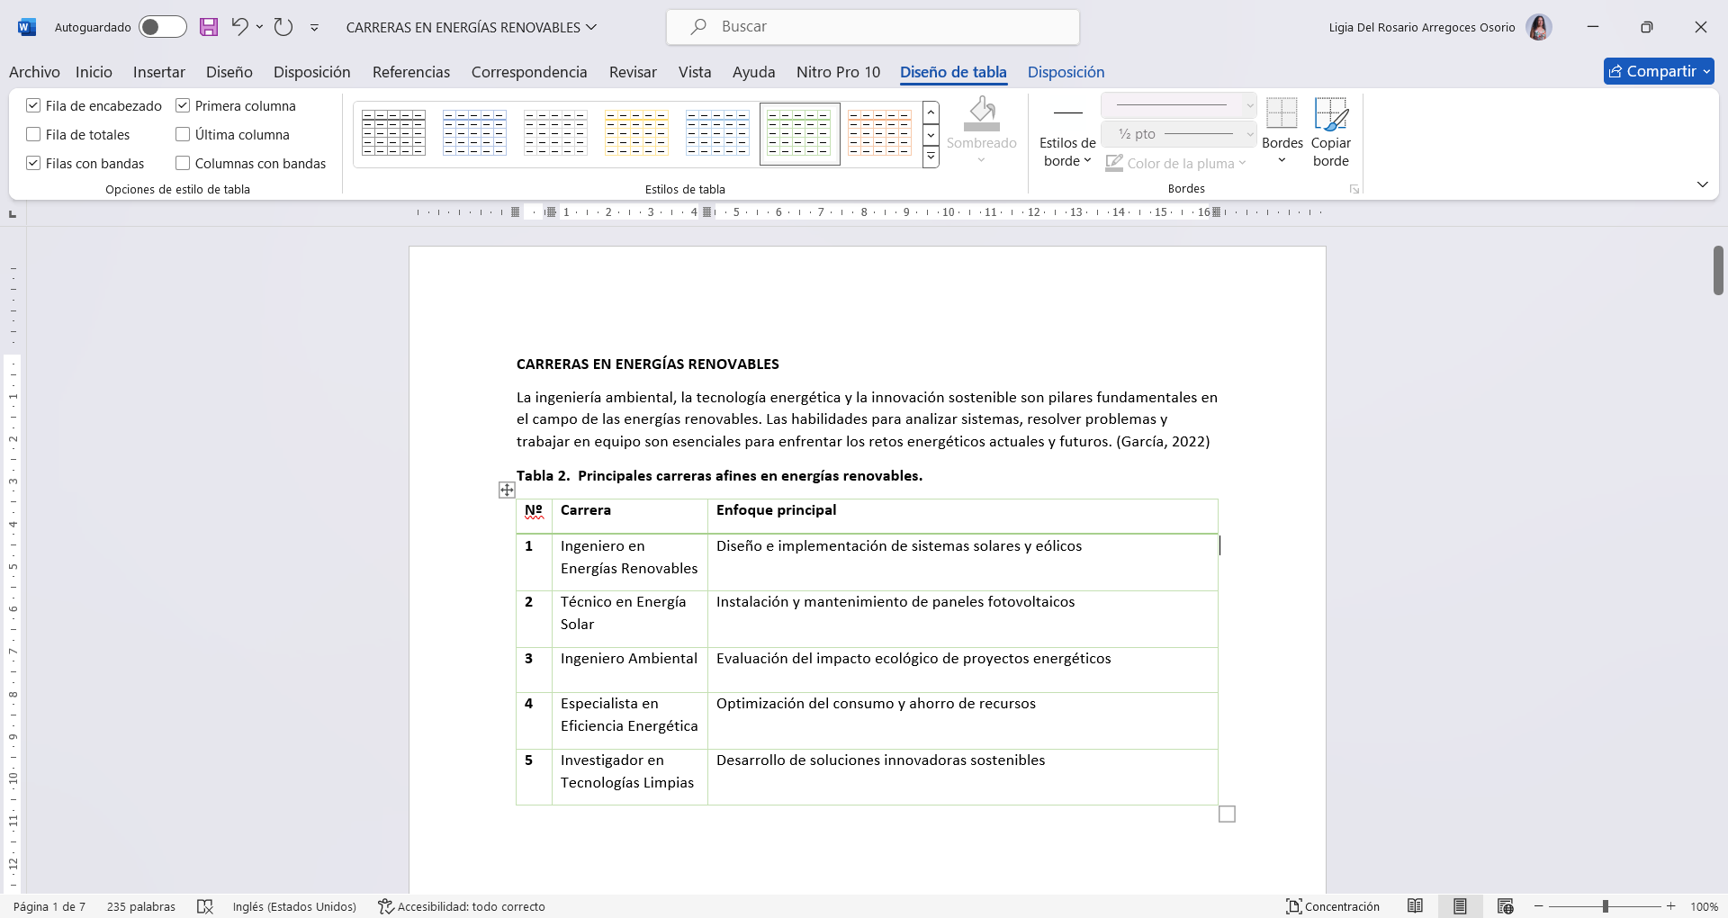

**Consejo:** aplicar estilos de tabla consistentes en todo el documento contribuye a una presentación más ordenada y facilita la lectura.

* 1. **Inserción de figuras o imágenes**

Además de las tablas, Word permite insertar **figuras e imágenes** para ilustrar ideas o complementar la información escrita. Estas imágenes pueden provenir del equipo del usuario, de internet o de otros documentos.

Al incluir imágenes, es importante cuidar su tamaño, resolución y ubicación, de modo que no interrumpan el flujo del texto. Una imagen clara y bien ubicada puede transmitir más información que un párrafo extenso.

Para insertar una imagen en Word, se deben seguir estos pasos:

1. Ir a la pestaña **“Insertar”**.
2. Seleccionar **“Imágenes”** para cargar un archivo desde el computador o **“Imágenes en línea”** para buscar desde la *web*.
3. Seleccionar la imagen deseada y hacer clic en **“Insertar”**.
4. Ajustar el tamaño con los controladores de esquina.
5. Usar la opción **“Con ajuste de texto”** para definir cómo se distribuye el texto alrededor de la imagen.

***Figura 4****. Opciones de inserción y ajuste de imagen*

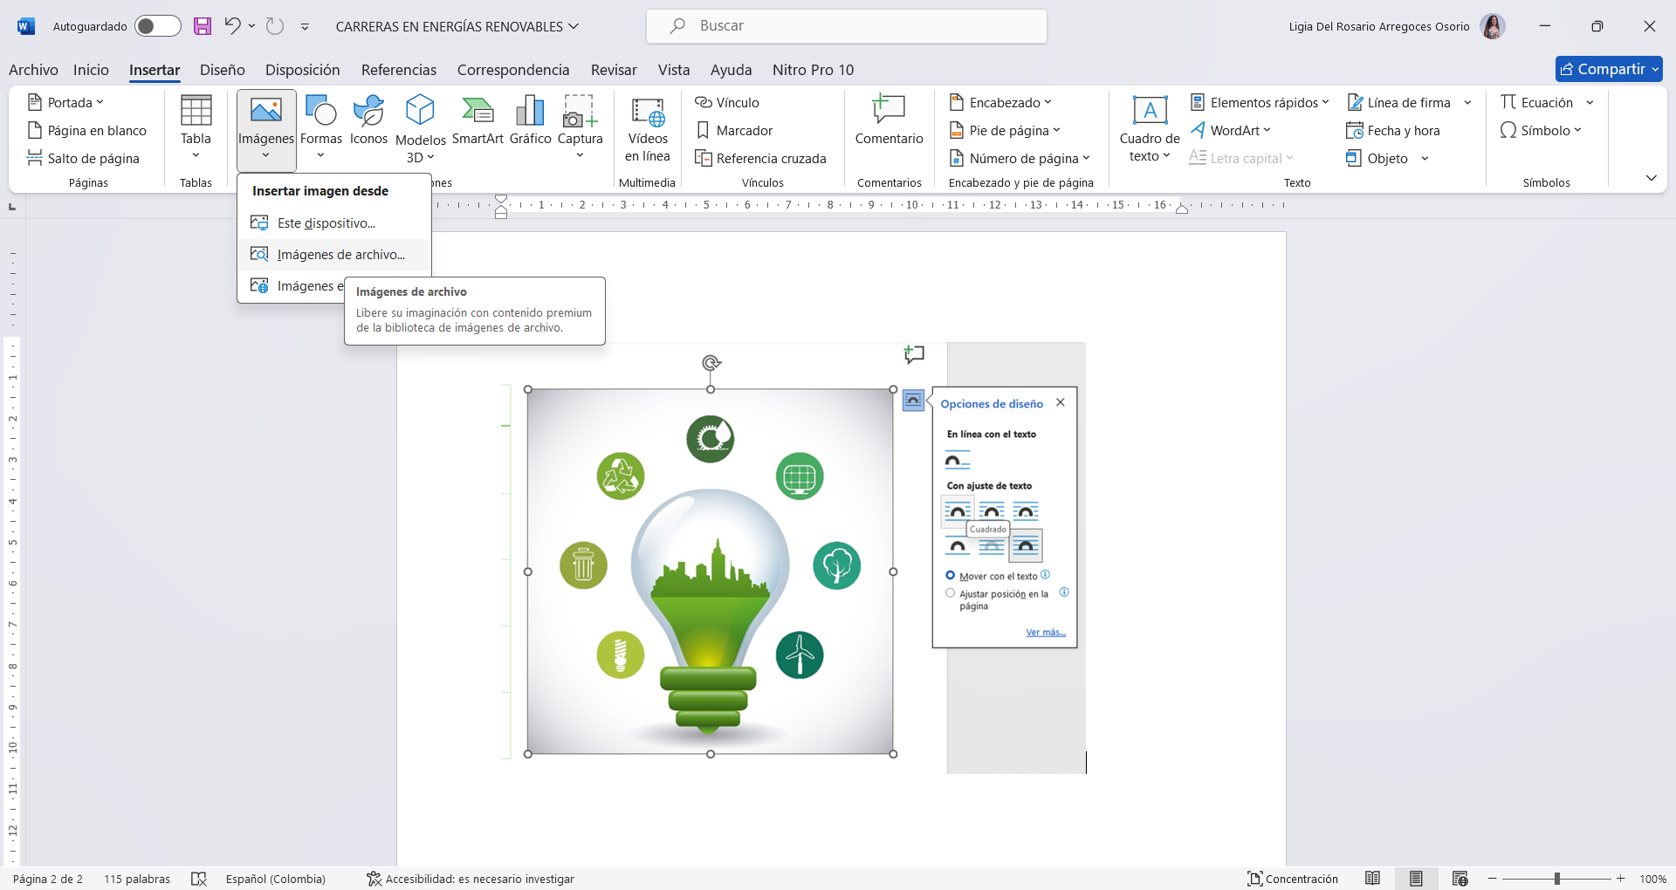

**Sugerencia***:* elegir la opción “Cuadrado” al ajustar el texto permite ubicar la imagen a un lado del texto sin que lo desplace completamente hacia arriba o abajo.

* 1. **Creación de títulos y fuentes de figuras y tablas**

Una práctica recomendada al trabajar con tablas o figuras es **asignarles un título o leyenda**, ya que esto permite identificarlas fácilmente, hacer referencias dentro del documento y generar automáticamente un índice de ilustraciones, si es necesario.

Word ofrece una herramienta sencilla para insertar títulos numerados, tanto en tablas como en figuras. Esto ayuda a mantener un orden visual y facilita la comprensión cuando hay varios elementos gráficos en un mismo texto. Los pasos para insertar un título son:

1. Seleccionar la tabla o figura a titular.
2. Hacer clic derecho y elegir **“Insertar título”**.
3. Escoger la etiqueta correspondiente (Tabla o Figura).
4. Escribir un título breve y descriptivo.
5. Confirmar con **“Aceptar”**.

***Figura 5.*** *Cuadro de diálogo Insertar título*

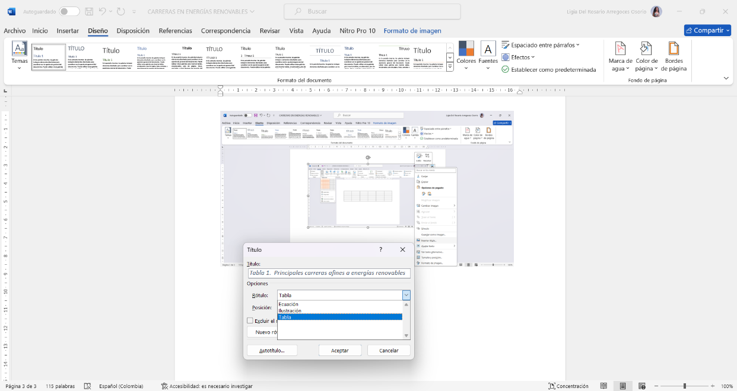

**Ejemplo de títulos:**

* Tabla 1. Ejemplo de tabla con formato predefinido
* Figura 1. Ejemplo de imagen insertada y ajustada en Word

**Estos títulos aparecen normalmente debajo de las figuras y encima de las tablas, aunque Word permite cambiar esta configuración según la necesidad.**

**Ejercicio práctico # 1.**

En este ejercicio, el aprendiz podrá **poner en práctica el uso de tablas y figuras en Microsoft Word** para organizar información de manera clara y visualmente atractiva. Este procedimiento es útil cuando se necesita estructurar datos, presentar comparaciones, o acompañar textos con imágenes que refuercen su comprensión.

* **Actividad:** Insertar una tabla y una imagen, aplicar formato básico y agregar títulos a ambos elementos.
* **Objetivo:** Dominar las funciones esenciales de inserción y personalización de tablas y figuras para mejorar la presentación visual de un documento.

**Pasos a seguir:**

1. Abrir un documento nuevo en Microsoft Word.
2. Colocar el cursor en el lugar donde desee insertar la tabla.
3. Dar clic a la pestaña **“Insertar”** y seleccione **“Tabla”**.
4. Elegir una tabla de **3 columnas y 4 filas** y haga clic para insertarla.
5. Aplicar uno de los **estilos de tabla predeterminados** desde la pestaña **“Diseño de tabla”**.
6. Insertar una imagen desde su equipo usando **“Insertar”, “Imágenes”**.
7. Ajustar el tamaño de la imagen utilizando los controladores de esquina.
8. Usar la opción **“Ajustar texto”** para ubicar la imagen al lado de la tabla.
9. Agregar títulos a la tabla y a la imagen con la opción **“Insertar título”** (clic derecho sobre el elemento, “Insertar título”).
10. Revisar la alineación y presentación general de ambos elementos.
11. **Referencias y bibliografía en Microsoft Word**

Cuando se elaboran documentos académicos, informes técnicos, trabajos escritos o artículos, es frecuente incluir información obtenida de otras fuentes, como libros, artículos, sitios *web* o informes digitales. Para **dar crédito a las fuentes consultadas** y mantener un estilo de citación ordenado, Microsoft Word incluye un **gestor de referencias integrado.**

Este gestor permite **almacenar la información bibliográfica** de cada fuente en un solo lugar, reutilizarla en diferentes documentos y generar automáticamente una lista de referencias al final. De esta manera, se evitan errores de transcripción, se ahorra tiempo y se garantiza un formato uniforme en todas las citas.

**Importancia de las referencias y bibliografía**

* Permiten dar crédito a las fuentes de información utilizadas.
* Evitan el plagio y respaldan la credibilidad de un documento.
* Facilitan la creación de bibliografías con un solo clic.
* Aseguran uniformidad en el estilo de citación.
* Aceleran el trabajo editorial y de investigación.

***Figura 6****. Pestaña “Referencias” en Word*

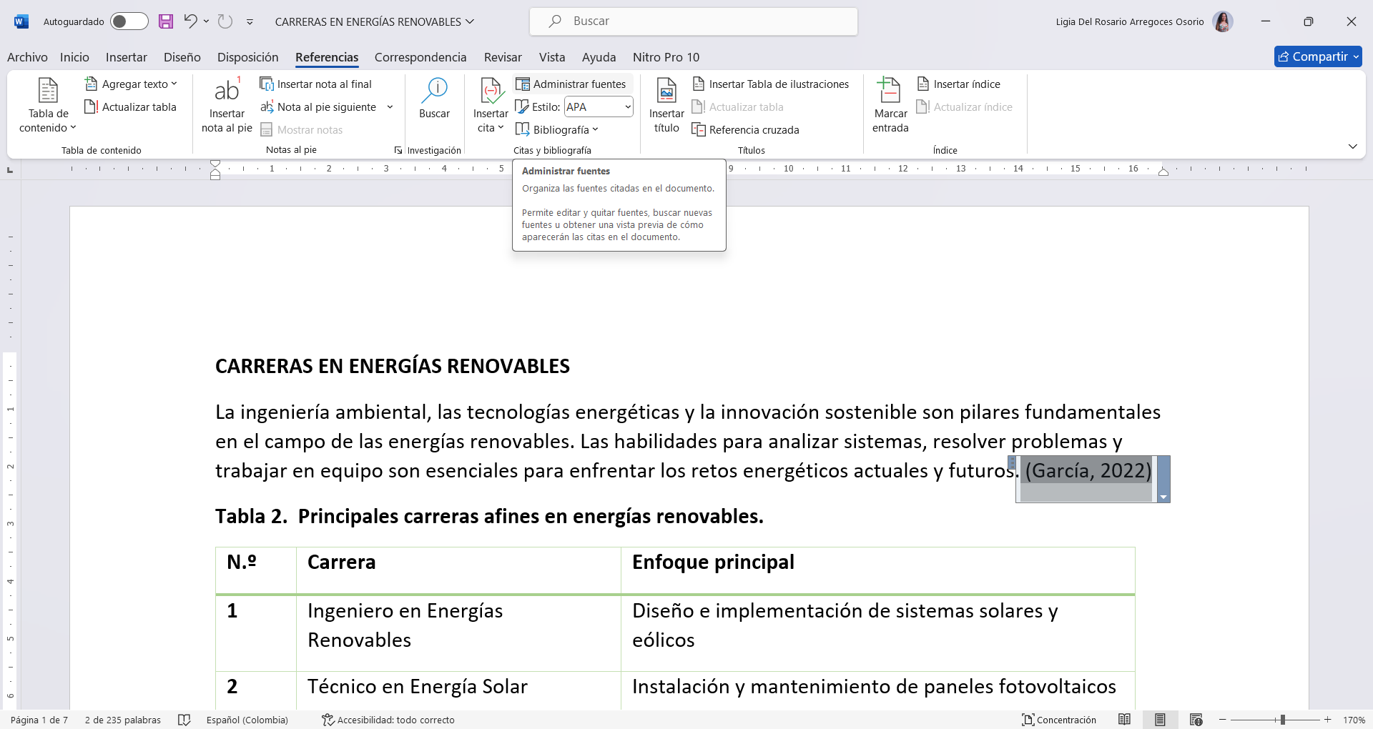

* 1. **Agregar y administrar fuentes bibliográficas**

Antes de insertar una cita en el texto, es necesario registrar la fuente en el **Administrador de referencias.** Word permite añadir fuentes de diferentes tipos, libros, artículos de revista, sitios *web* o documentos electrónicos. A continuación, se enumeran los pasos para agregar nueva fuente y se ilustran en la figura 7:

1. Dirigirse a la pestaña **“Referencias”** en la cinta de opciones.
2. Hacer clic en **“Insertar cita”** y luego en **“Agregar nueva fuente”**.
3. Seleccionar el tipo de fuente (por ejemplo: libro, artículo de revista, sitio *web*).
4. Completar los campos correspondientes: autor, título, año, editorial, URL, etc.
5. Confirmar con **“Aceptar”**.

***Figura 7****. Ventana para agregar nueva fuente*

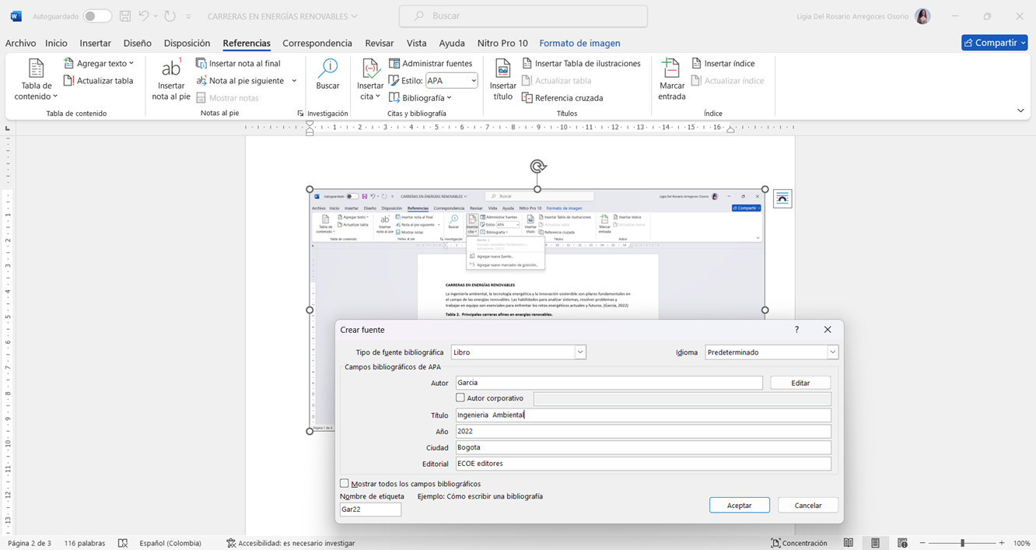

Una vez guardada, la fuente quedará registrada y podrá ser reutilizada en cualquier parte del documento sin tener que volver a escribirla.

**Sugerencia**: llenar todos los campos posibles mejora la precisión y consistencia de las referencias generadas.

* 1. **Inserción de citas en el texto**

Después de registrar las fuentes, Word permite **insertar citas directamente en el texto**, siguiendo el estilo bibliográfico seleccionado (por ejemplo: APA, MLA, Chicago, ISO, etc.). Esto garantiza uniformidad y evita errores comunes en la citación manual. Los pasos para realizarlo se presentan a continuación y se ilustran en la figura 8:

1. Colocar el cursor en el lugar del texto donde debe aparecer la cita.
2. Ir a la pestaña **“Referencias”**.
3. Hacer clic en **“Insertar cita”**.
4. Seleccionar la fuente previamente guardada.
5. Word insertará automáticamente la cita con el formato elegido.

***Figura 8.*** *Inserción de cita en Word*

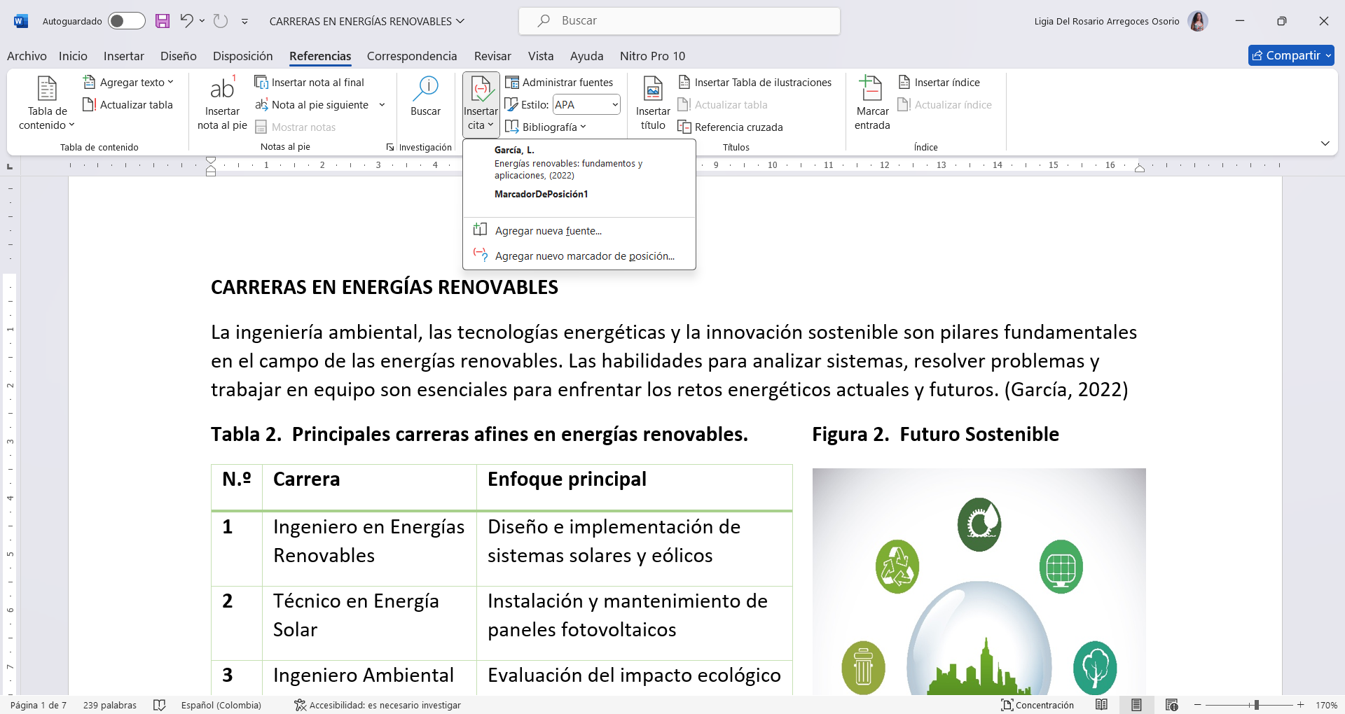

**Ejemplo de resultado:**

(García, 2022)

La cita se insertará en el lugar exacto donde se ubique el cursor y se actualizará automáticamente si se modifica la información de la fuente.

* 1. **Inserción de citas en el texto**

Además de insertar citas individuales, Word permite **generar una bibliografía completa o lista de referencias** de todas las fuentes utilizadas en el documento. Esto elimina la necesidad de redactar manualmente las referencias y asegura que el formato sea consistente.

Para generar una bibliografía:

1. Ubicar el cursor en la parte final del documento (o en el lugar donde se desee insertar la lista).
2. Ir a la pestaña **“Referencias”**.
3. Hacer clic en **“Bibliografía”**.
4. Seleccionar uno de los estilos predefinidos.
5. Word insertará automáticamente la lista completa de referencias.

***Figura 9****. Opciones de bibliografía en Word*

**Ejemplo de bibliografía generada automáticamente (APA):**

Frutiger, A. (2012). El libro de la tipografía. Editorial GG.

Cassany, D. (2019). Laboratorio lector: para entender la lectura. Anagrama.

**Si se agregan o eliminan citas en el documento, la bibliografía se puede actualizar fácilmente con un solo clic derecho sobre la lista y seleccionando “Actualizar campos”.**

* 1. **Inserción de citas en el texto**

Word incluye varios **estilos de citación** reconocidos internacionalmente. Esto permite adaptar la presentación de citas y bibliografías a diferentes contextos académicos o profesionales. Los más comunes son:

* **APA (American Psychological Association)** – frecuente en trabajos académicos en ciencias sociales y educación.
* **MLA (Modern Language Association)** – usado en humanidades y literatura.
* **Chicago** – habitual en historia y ciencias sociales.
* **ISO 690** – estándar internacional para referencias generales.

Para cambiar el estilo de citación:

1. Ir a la pestaña **“Referencias”**.
2. Buscar el menú **“Estilo”**.
3. Seleccionar el estilo deseado de la lista desplegable.

***Figura 10.*** *Menú de estilos de citación en Word*

Este cambio se aplicará automáticamente a todas las citas y referencias ya insertadas, evitando tener que modificarlas una por una.

**Ejercicio práctico # 2.**

En este ejercicio, el aprendiz tendrá la oportunidad de poner en práctica el uso del gestor de fuentes de Word, insertando citas en el texto y generando una bibliografía automática. Esta actividad le permitirá comprender cómo se integran las referencias dentro de un documento de manera ordenada y estandarizada, evitando errores manuales y ahorrando tiempo en la elaboración de trabajos académicos o escritos técnicos.

**Actividad:** Insertar citas y generar una bibliografía utilizando el gestor de fuentes de Word.

**Objetivo:** Aplicar de forma práctica la herramienta de referencias para organizar y dar crédito a las fuentes de información utilizadas en un documento.

**Pasos a seguir:**

1. Abrir un documento nuevo en Microsoft Word.
2. Ir a la pestaña “Referencias”.
3. Seleccionar “Insertar cita”, “Agregar nueva fuente” e ingrese los datos de al menos dos fuentes diferentes (por ejemplo, un libro y un sitio *web*).
4. Ubicar el cursor en distintas partes del texto e inserte las citas correspondientes.
5. Cambiar el estilo de citación desde el menú “Estilo” a APA.
6. Ubicar el cursor al final del documento y seleccione “Bibliografía” para insertar la lista de referencias.
7. Finalmente, hacer clic derecho sobre la lista y seleccione “Actualizar campos” para verificar que las referencias estén sincronizadas.
8. **Tablas de contenido**

Cuando se trabaja con documentos extensos —como informes, trabajos académicos, manuales o guías— es común que contengan múltiples títulos, subtítulos y apartados. Para facilitar su lectura y navegación, Word ofrece la herramienta **Tabla de contenido**, que permite generar automáticamente un índice estructurado con base en los estilos de título aplicados al documento.

La tabla de contenido actúa como un “mapa” que **resume la estructura del texto**, mostrando los encabezados principales y sus ubicaciones dentro del documento. Además, estos índices son interactivos: al hacer clic en cualquiera de sus elementos, el usuario puede desplazarse directamente a la sección correspondiente.

**Importancia de las tablas de contenido:**

* Facilitan la navegación en documentos largos.
* Permiten una estructura jerárquica clara.
* Ahorran tiempo en la creación y actualización de índices.
* Mejoran la presentación profesional de informes y trabajos.
* Mantienen sincronía automática con los títulos reales del documento.

***Figura 11.*** *Ejemplo de tabla de contenido en un documento de Word*

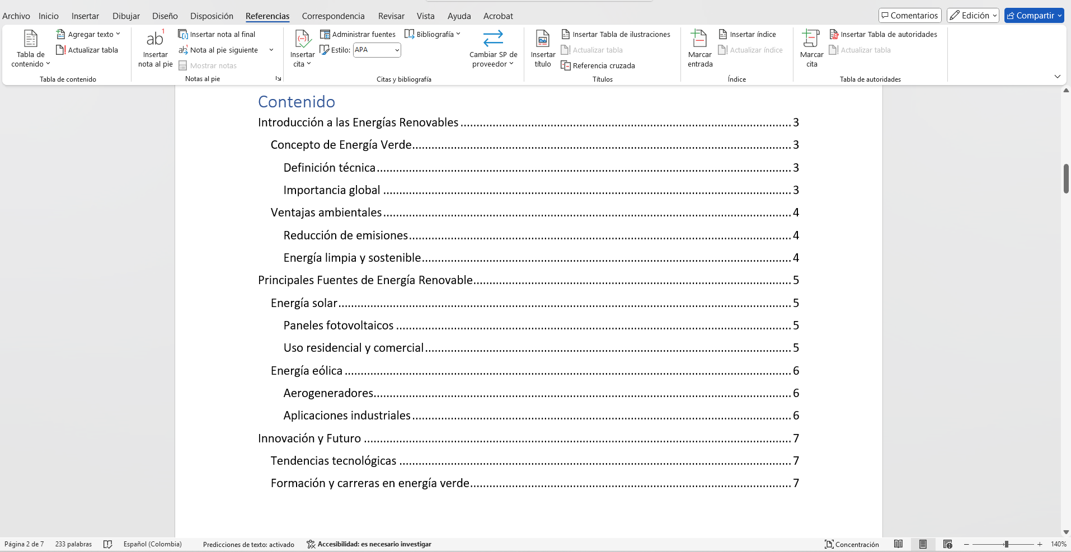

* 1. **Generación automática de tabla de contenido**

Word permite generar una tabla de contenido **de forma automática** si previamente se han aplicado estilos de título a los encabezados del documento. Esto significa que no es necesario crearla manualmente ni escribir los números de página: la herramienta detecta los estilos jerárquicos y construye el índice de manera ordenada.

Antes de crear la tabla, es importante verificar que todos los títulos y subtítulos tengan asignado un estilo de título adecuado, ya que **solo los textos con estilos de título** aparecerán en la tabla de contenido.

Para generar una tabla de contenido automática:

1. Aplicar los estilos de título a todos los encabezados del documento (por ejemplo, “Título 1” para secciones principales, “Título 2” para subsecciones, etc.).
2. Colocar el cursor en el lugar donde desea insertar la tabla.
3. Ir a la pestaña **“Referencias”** en la cinta de opciones.
4. Hacer clic en **“Tabla de contenido”**.
5. Seleccionar uno de los estilos automáticos predeterminados.
6. Word insertará la tabla de contenido con los títulos y números de página correspondientes.

***Figura 12.*** *Menú de tabla de contenido en Word*

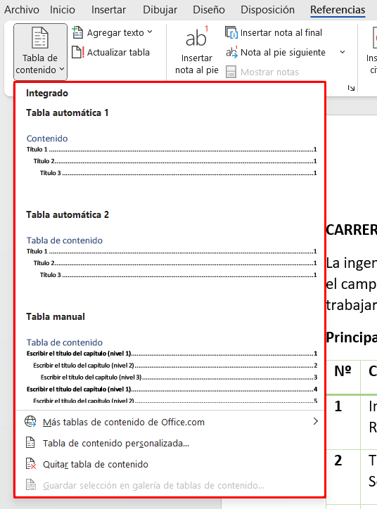

**Consejo:** si cambia títulos o agrega secciones después de crear la tabla, no es necesario rehacerla. Solo debe actualizarse para reflejar los cambios.

* 1. **Niveles y personalización**

Las tablas de contenido de Word se basan en niveles jerárquicos. Esto significa que el documento puede tener diferentes “profundidades” en su estructura, dependiendo de cuántos estilos de título se utilicen.

Por ejemplo:

* **Nivel 1** corresponde a “Título 1” —secciones principales.
* **Nivel 2** corresponde a “Título 2” —subsecciones.
* **Nivel 3** corresponde a “Título 3” —subapartados.

Esta jerarquía permite **crear índices claros y organizados**, en los que se puede distinguir visualmente entre secciones, subsecciones y detalles más específicos.

Para personalizar la tabla de contenido:

1. Hacer clic sobre la tabla existente.
2. Seleccionar la opción **“Tabla de contenido personalizada…”**.
3. En el cuadro de diálogo, definir cuántos niveles de títulos desea incluir.
4. Puede modificar la alineación, los puntos de tabulación y el estilo de numeración de páginas.
5. Confirmar con **Aceptar**.

***Figura 13.*** *Cuadro de diálogo de tabla de contenido personalizada*

**Importante:** si se seleccionan demasiados niveles, la tabla puede volverse extensa y difícil de leer. Generalmente, incluir hasta tres niveles ofrece un buen balance entre detalle y claridad.

* 1. **Actualización de la tabla de contenido**

Una de las mayores ventajas de usar tablas de contenido automáticas es que pueden **actualizarse fácilmente** cuando se realizan cambios en el documento, como agregar o eliminar secciones, mover párrafos o renumerar páginas.

Para actualizar la tabla:

1. Hacer clic derecho sobre la tabla de contenido.
2. Seleccionar **“Actualizar campos”**.
3. Elegir entre actualizar solo los números de página o actualizar toda la tabla.
4. Confirmar para que los cambios se apliquen automáticamente.

***Figura 14.*** *Menú de actualización de tabla de contenido*

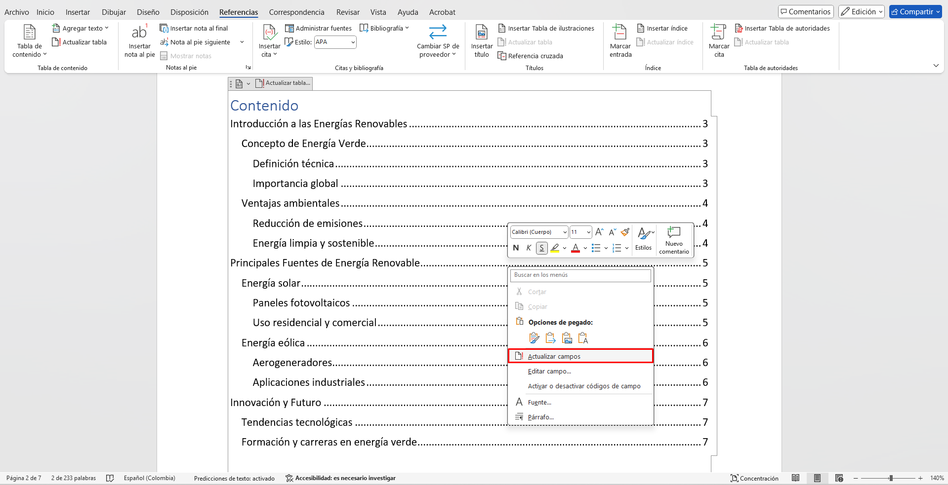

**Recomendación**: actualice siempre la tabla antes de entregar o compartir un documento final, para asegurar que todos los títulos y páginas estén sincronizados.

**Ejercicio práctico # 4**

En este ejercicio, el aprendiz podrá **aplicar de forma práctica la creación y actualización de una tabla de contenido automática**, comprendiendo cómo se genera a partir de los estilos de título y cómo se mantiene sincronizada con la estructura real del documento.

**Actividad:** Generar y actualizar una tabla de contenido automática a partir de un documento estructurado con títulos jerárquicos.

**Objetivo:** Dominar las funciones de creación, personalización y actualización de tablas de contenido para facilitar la navegación y organización de documentos extensos.

**Pasos a seguir:**

1. Abrir un documento que contenga varios encabezados.
2. Aplicar los estilos **“Título 1”**, **“Título 2”** y **“Título 3”** a cada nivel jerárquico.
3. Colocar el cursor en la parte inicial del documento.
4. Dirigir a la pestaña **“Referencias”** y haga clic en **“Tabla de contenido”**.
5. Seleccionar uno de los formatos automáticos.
6. Observar cómo se genera la tabla con los títulos y números de página.
7. Personalizar tabla (opcional) mediante la opción “Tabla de contenido personalizada…”.
8. Agregar nuevos encabezados o edite los existentes en el documento.
9. Hacer clic derecho sobre la tabla y seleccione **“Actualizar campos”** → “Actualizar toda la tabla”.
10. Verificar los cambios se reflejen correctamente.
11. **Plantillas**

Cuando se trabaja con documentos que deben mantener un formato uniforme —como informes, presentaciones, instructivos o cartas— es común repetir estructuras, estilos y formatos. Para evitar rehacer todo desde cero cada vez, Microsoft Word ofrece la opción de usar **plantillas**, que son documentos base preconfigurados que pueden reutilizarse una y otra vez.

Una plantilla define **la estructura visual y funcional de un documento**, incluyendo estilos de título, formato de texto, márgenes, encabezados, pies de página, tablas, gráficos, logotipos y otros elementos que se mantendrán igual en todos los archivos creados a partir de ella.

***Figura 15.*** *Ejemplo de plantillas disponibles en Word*

**Importancia de las plantillas**

El uso de plantillas en Word ofrece múltiples ventajas tanto para estudiantes como para profesionales:

* **Estandarización visual:** asegura que todos los documentos compartan el mismo estilo y formato.
* **Ahorro de tiempo:** evita configurar márgenes, estilos y encabezados manualmente en cada nuevo documento.
* **Consistencia estructural:** garantiza que todos los apartados se ubiquen en el mismo orden y lugar.
* **Profesionalismo:** mejora la presentación final y facilita la lectura.
* **Facilidad de colaboración:** permite que varias personas trabajen bajo un mismo diseño base.
* **Reducción de errores:** minimiza omisiones en títulos, encabezados o formatos importantes.
* **Automatización:** simplifica tareas repetitivas y acelera procesos de producción documental.

**Ejemplo**: una plantilla para informes semanales puede incluir el logo, la numeración de páginas, los estilos de encabezado y las secciones predefinidas para llenar con nueva información cada semana.

* 1. **Creación de una plantilla**

Además de las plantillas que Word incluye de forma predeterminada, es posible **crear plantillas personalizadas** que se adapten a las necesidades de cada usuario o equipo de trabajo. Esto significa que cualquier documento que contenga un formato repetible puede convertirse en una plantilla reutilizable.

Para crear una plantilla desde cero:

1. Abrir un documento nuevo en Word.
2. Configurar márgenes, orientación de página y espaciado según sus necesidades.
3. Aplicar los estilos de título que desee usar de manera estandarizada.
4. Insertar encabezados, pies de página, numeración y cualquier otro elemento fijo.
5. Guardar el archivo seleccionando **“Archivo” → “Guardar como”**.
6. En el campo de tipo de archivo, seleccionar **“Plantilla de Word (*.dotx)”**.
7. Asignar un nombre y confirmar la ubicación de guardado.

***Figura 16.*** *Guardar un documento como plantilla (.dotx)*

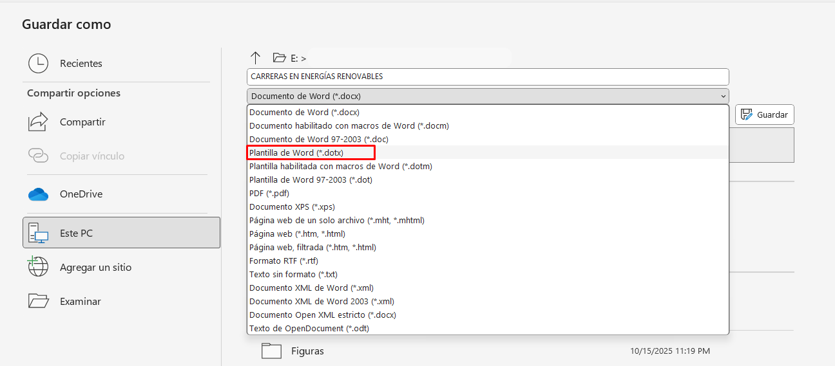

**Consejo**: las plantillas se pueden almacenar en carpetas compartidas, lo que facilita que diferentes personas utilicen la misma base para sus documentos.

* 1. **Uso para estandarización**

Una vez creada, la plantilla puede ser utilizada tantas veces como sea necesario, manteniendo siempre la misma estructura y formato original. Esto resulta especialmente útil en documentos que requieren coherencia y repetición de elementos visuales o informativos.

Para usar una plantilla existente:

1. Abrir Microsoft Word.
2. Seleccionar **“Archivo” → “Nuevo”**.
3. En la galería, elegir la plantilla deseada (propia o predeterminada).
4. Completar la información necesaria dentro de los campos establecidos.
5. Guardar el documento final con un nombre distinto, para no sobrescribir la plantilla original.

**Importante**: la plantilla no se modifica al usarla. Cada nuevo archivo creado a partir de ella es independiente y puede personalizarse sin alterar el original

**Ejercicio práctico # 5**

En este ejercicio, el aprendiz pondrá en práctica la **creación y uso de plantillas personalizadas** en Word, comprendiendo cómo este recurso ahorra tiempo y garantiza uniformidad en la presentación de documentos.

**Actividad:** Crear una plantilla básica en Word, guardarla como archivo .dotx y usarla para generar un nuevo documento con el mismo diseño.

**Objetivo:** Dominar la creación y uso de plantillas para optimizar procesos y mantener la coherencia visual y estructural en diferentes documentos.

**Pasos a seguir:**

1. Abrir un documento nuevo en Word.
2. Configurar márgenes, orientación de página y estilos de título.
3. Insertar un encabezado y un pie de página con numeración.
4. Agregar un cuadro de texto, tabla u otro elemento base que desee repetir en futuros documentos.
5. Guardar el archivo como **“Plantilla de Word (*.dotx)”**.
6. Cerrar el documento.
7. Volver a **“Archivo” → “Nuevo”** y seleccione la plantilla recién creada.
8. Editar el contenido sin alterar la estructura de la plantilla.
9. Guardar el documento con un nombre distinto.
10. **Herramientas de revisión**

Cuando se trabaja en documentos compartidos o que requieren correcciones y mejoras, es fundamental contar con mecanismos que faciliten la **colaboración, el control de cambios y la retroalimentación organizada**.

Microsoft Word incorpora varias **herramientas de revisión** que permiten a diferentes personas trabajar sobre el mismo archivo sin perder la información original. Entre las más importantes se encuentran: **Control de cambios**, **Comentarios** y **Comparación de documentos**.

Estas funciones son ampliamente utilizadas en contextos académicos, empresariales y personales, ya que optimizan el proceso de edición colaborativa y reducen errores al dejar registro claro de cada modificación.

***Figura 17.*** *Pestaña “Revisar” en Microsoft Word*

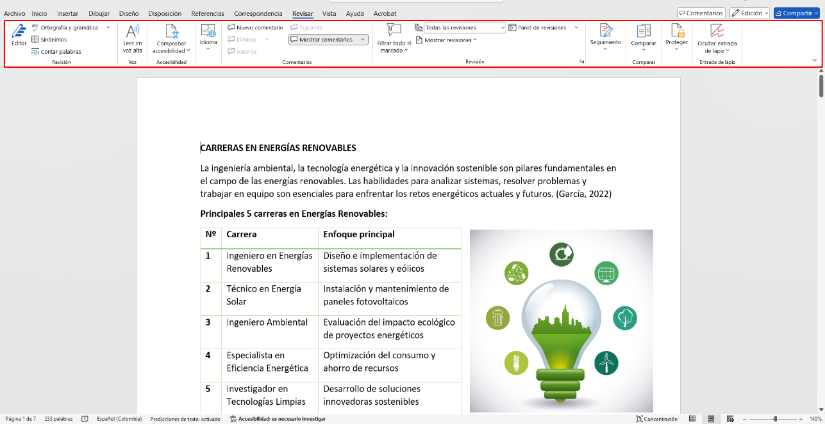

**Importancia de las herramientas de revisión:**

* **Fomentan la colaboración:** permiten que varias personas trabajen en el mismo documento.
* **Aumentan la trazabilidad:** cada cambio queda registrado y puede aceptarse o rechazarse.
* **Mejoran la calidad de los textos:** facilitan correcciones claras y organizadas.
* **Evitan confusiones:** los comentarios se asocian a secciones específicas del texto.
* **Permiten comparar versiones:** útil para ver qué ha cambiado entre dos archivos.
* **Facilitan revisiones sucesivas:** ideal en documentos extensos que pasan por diferentes editores o etapas.

**5.1 Control de cambios**

La herramienta **Control de cambios** permite que Word registre automáticamente todas las modificaciones realizadas en un documento. Esto incluye inserciones, eliminaciones, cambios de formato y comentarios, mostrando quién hizo cada ajuste y en qué momento.

Activar esta función es especialmente útil cuando se edita un documento en grupo o cuando se quiere revisar el historial de modificaciones antes de aprobarlas.

Para activar el control de cambios:

1. Ir a la pestaña **“Revisar”** en la cinta de opciones.
2. Hacer clic en **“Control de cambios”** para activarlo.
3. A partir de este momento, todas las modificaciones aparecerán resaltadas en el texto.
4. Para aprobar o rechazar un cambio, usar las opciones **“Aceptar”** o **“Rechazar”** en la misma pestaña.

***Figura 18.*** *Control de cambios activado en Word*

**Consejo:** es posible personalizar la forma en que se muestran las marcas (en globos, en línea, por color) desde la opción “Control de cambios”, “Opciones de control de cambios”.

**5.2 Comparación de documentos**

La función **Comparar documentos** permite analizar dos versiones de un mismo archivo y visualizar sus diferencias de forma clara. Word genera un **tercer documento** que muestra los cambios detectados (inserciones, eliminaciones y modificaciones).

Para comparar dos documentos:

1. Ir a la pestaña **“Revisar”**.
2. Hacer clic en **“Comparar”**.
3. Seleccionar el documento original y el documento modificado.
4. Presionar **Aceptar** para generar la comparación.
5. Revisar el documento combinado con las marcas de cambio visibles.

***Figura 19.*** *Ventana de comparación de documentos*

**Sugerencia**: esta herramienta es útil cuando varias personas editan diferentes copias del mismo documento o cuando se quiere verificar qué cambios se hicieron entre versiones.

**Ejercicio práctico # 6**

En este ejercicio, el aprendiz podrá aplicar las tres herramientas principales de revisión de Word: **Control de cambios**, **Comentarios** y **Comparación de documentos**. Con ello aprenderá a gestionar revisiones de manera clara, ordenada y eficiente.

**Actividad:** Activar el control de cambios, realizar ediciones, insertar comentarios y comparar dos versiones de un documento.

**Objetivo:** Dominar las funciones principales de revisión para facilitar la colaboración y el seguimiento de modificaciones en un texto.

**Pasos a seguir:**

1. Abrir un documento en Microsoft Word.
2. Activar el **Control de cambios** desde la pestaña “Revisar”.
3. Realizar al menos dos modificaciones en el texto (una inserción y una eliminación).
4. Insertar un comentario sobre un fragmento específico.
5. Guardar este archivo como “Versión revisada”.
6. Abrir el archivo original y la versión revisada.
7. Usar la opción **“Comparar”** para generar un documento que muestre las diferencias.
8. Revisar las marcas de edición y comentarios en el documento comparado.
9. Acepta o rechazare al menos un cambio.

**D. SÍNTESIS**

A lo largo de este componente formativo, se abordaron diferentes herramientas de Microsoft Word que facilitan la elaboración de documentos estructurados, claros y estandarizados. Desde la inserción de tablas y figuras, pasando por la gestión de referencias y la generación de tablas de contenido, hasta el uso de plantillas y herramientas de revisión. Estas funciones, al integrarse, permiten producir documentos profesionales, organizados y colaborativos. En el diagrama se presenta el esquema general del componente.

**SÍNTESIS**

**COMPONENTE FORMATIVO 02**

**Aplicación de normas de estilo en Microsoft Word**

comprende

incluye

contiene

comprende

abarca

incluye

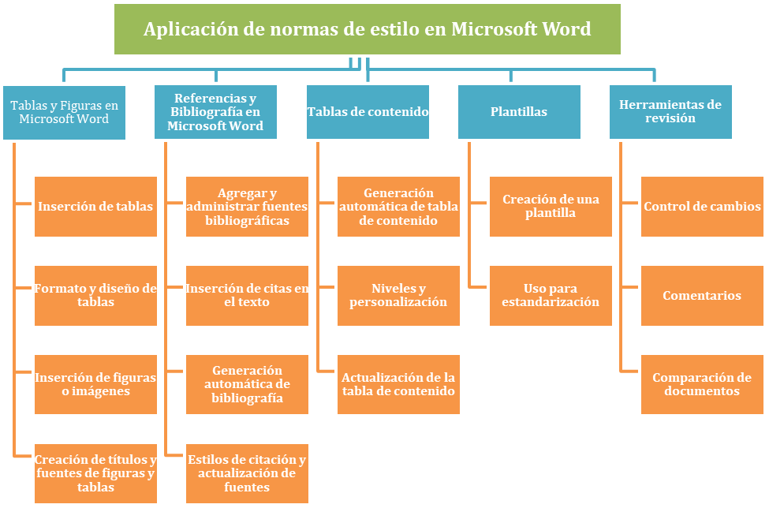

Se compone de:

1. **ACTIVIDADES DIDÁCTICAS**

|  |  |
| --- | --- |
| **DESCRIPCIÓN DE ACTIVIDAD DIDÁCTICA** | |
| **Nombre de la Actividad** | Usando Word como profesionales |
| **Objetivo de la actividad** | Desarrollar habilidades en el manejo de las principales herramientas de Microsoft Word para la estructuración de documentos, incluyendo el uso de tablas y figuras, referencias bibliográficas, tablas de contenido, plantillas y herramientas de revisión, mediante la resolución participativa. |
| **Tipo de actividad sugerida** |  |
| **Archivo de la actividad**  **(Anexo donde se describe la actividad propuesta)** | Actividad_didactica_CF02 |

1. **MATERIAL COMPLEMENTARIO:**

|  |  |  |  |
| --- | --- | --- | --- |
| Tema | Referencia APA del Material | Tipo de material  (Video, capítulo de libro, artículo, otro) | Enlace del Recurso o  Archivo del documento o material |
| 1. Tablas y figuras | Microsoft Support. (2023). *Insertar y dar formato a tablas e imágenes.* | Tutorial en línea | <https://support.microsoft.com/es-es/office/insertar-y-dar-formato-a-tablas-e-im%C3%A1genes-9e2be863-fcb8-4f20-af24-905121643da8> |
| 2. Figuras en Word | Microsoft Learn. (2024). *Imágenes y diagramas en Word.* | Artículo técnico | <https://support.microsoft.com/es-es/office/crear-un-diagrama-de-flujo-con-smartart-30f87402-ba3d-48c8-8e9f-a66bcee7e5aa> |
| 3. Referencias y bibliografía | Microsoft Support. (2023). *Agregar citas y una bibliografía en Word.* | Tutorial en línea | <https://support.microsoft.com/es-es/office/crear-una-bibliograf%C3%ADa-citas-y-referencias-17686589-4824-4940-9c69-342c289fa2a5> |
| 1. Tabla de contenido | Microsoft Support. (2023). *Insertar una tabla de contenido en Word.* | Tutorial en línea | <https://support.microsoft.com/es-es/office/insertar-una-tabla-de-contenido-882e8564-0edb-435e-84b5-1d8552ccf0c0> |
| 1. Plantillas en Word | Microsoft Learn. (2024). *Working with templates in Word.* | Artículo técnico | <https://learn.microsoft.com/es-es/power-platform/admin/using-word-templates-dynamics-365?tabs=new> |
| 1. Herramientas de revisión | Microsoft Support. (2023). *Rastrear cambios, comentarios y comparar documentos.* | Tutorial en línea | [*https://support.microsoft.com/es-es/office/realizar-un-seguimiento-de-los-cambios-en-word-197ba630-0f5f-4a8e-9a77-3712475e806a*](https://support.microsoft.com/es-es/office/realizar-un-seguimiento-de-los-cambios-en-word-197ba630-0f5f-4a8e-9a77-3712475e806a) |

1. **GLOSARIO:**

|  |  |
| --- | --- |
| Comentarios: | anotaciones o notas que se añaden a un documento para hacer sugerencias, preguntas o correcciones sin alterar el texto original. |
| Comparar documentos: | herramienta que muestra diferencias entre dos versiones de un archivo. |
| Control de cambios: | registro visible de inserciones, eliminaciones y modificaciones realizadas a un documento. |
| Estilo de título: | formato predefinido usado para jerarquizar encabezados (Título 1, Título 2…). |
| Figura: | elemento gráfico (imagen, diagrama, captura) que complementa el texto. |
| Fuente bibliográfica: | recurso de donde se extrae información (libro, artículo, *web*, etc.). |
| Gestor de fuentes: | herramienta de Word para crear, editar y reutilizar referencias. |
| Plantilla: | documento base con estructura y estilos reutilizables. |
| Reutilización | uso repetido de una plantilla o elemento sin alterar el original. |
| Tabla | estructura de filas y columnas para organizar información. |
| Tabla de contenido | índice automático generado a partir de estilos de título. |

1. **REFERENCIAS BIBLIOGRÁFICAS:**

Microsoft. (2023). Agregar citas y una bibliografía en Word. Microsoft Support. https://support.microsoft.com

Microsoft. (2023). Comparar y combinar documentos. Microsoft Support. https://support.microsoft.com

Microsoft. (2023). Insertar una tabla de contenido en Word. Microsoft Support. https://support.microsoft.com

Microsoft. (2023). Insertar y dar formato a tablas e imágenes. Microsoft Support. https://support.microsoft.com

Microsoft. (2023). Rastrear cambios en Word. Microsoft Support. https://support.microsoft.com

Microsoft. (2023). Rastrear cambios, comentarios y comparar documentos. Microsoft Support. https://support.microsoft.com

Microsoft. (2024*). Imágenes y diagramas en Word*. Microsoft Learn. https://learn.microsoft.com

Microsoft. (2024*). Insert and manage comments in Word*. Microsoft Learn. https://learn.microsoft.com

Microsoft. (2024). *Working with heading styles in Word*. Microsoft Learn. https://learn.microsoft.com

Microsoft. (2024). *Working with templates in Word*. Microsoft Learn. https://learn.microsoft.com

1. **CONTROL DEL DOCUMENTO**

|  |  |  |  |  |
| --- | --- | --- | --- | --- |
|  | Nombre | Cargo | Dependencia | Fecha |
| Autor | Lina Marcela Pérez Manchego | Diseñadora de contenidos digitales | Regional Tolima. Centro de Comercio y Servicios. | Octubre de 2025 |
| Autor | Ligia del Rosario Arregocés Osorio | Evaluadora Instruccional | Regional Tolima. Centro de Comercio y Servicios. | Octubre de 2025 |

1. **CONTROL DE CAMBIOS (Diligenciar únicamente si realiza ajustes a la Unidad Temática)**

|  |  |  |  |  |  |
| --- | --- | --- | --- | --- | --- |
|  | Nombre | Cargo | Dependencia | Fecha | Razón del Cambio |
| Autor |  |  |  |  |  |